Модернизация СИСТЕМЫ ЭЛЕКТРОННОГО ДОКУМЕНТООБОРОТА АППАРАТА ПРАВИТЕЛЬСТВА ИВАНОВСКОЙ ОБЛАСТИ

реализация обмена электронными документами и уведомлениями посредством МЭДО формата 2.7.1 в СЭДО аппарата Правительства Ивановской области И настройка СЭДО аппарата Правительства Ивановской области для обработки сообщений граждан, полученных с платформы обратной связи (ПОС)

РУКОВОДСТВО ПО ЭКСПЛУАТАЦИИ
Листов 17

Иваново, 2021
Оглавление
Ведение 3
1. Особенности работы с входящим документом, поступившего по МЭДО 5
2. Особенности работы с исходящим документом, отправленным по МЭДО 11
3. Регистрация документа, поступившего с портала обратной связи. 16

Ведение
В данном руководстве по эксплуатации описаны особенности работы пользователей СЭДО аппарата Правительства Ивановской области, выполняющих приемку и отправку документов средствами системы межведомственного электронного документооборота (МЭДО) формата 2.7.1, с данными документами, а также порядок регистрации сообщений граждан, полученных с платформы обратной связи (ПОС).
Работы предусмотрены п. 8 и 9 технического задания к Государственному контракту № 44/2021от 05.08.2021г.
В соответствии с п. 8 технического задания к Государственному контракту № 44/2021 от 05.08.2021г Исполнитель должен реализовать обмен электронными документами и уведомлениями посредством МЭДО формата 2.7.1 в СЭДО аппарата Правительства Ивановской области, а именно:
Исполнитель должен выполнить адаптацию функциональности СЭДО в части интеграции с МЭДО в соответствии с нормативными документами, регулирующими порядок обмена данными по каналам Федеральной межведомственной Системой электронного документооборота (МЭДО):
- Постановление Правительства Российской Федерации от 25 декабря 2015 года №1494 «Об утверждении Правил обмена документами в электронном виде при организации информационного взаимодействия»;
- Приказ Министерства цифрового развития, связи и массовых коммуникаций Российской Федерации, Федеральной службы охраны Российской Федерации от 04.12.2020 г. № 667/233 "Об утверждении Требований к организационно-техническому взаимодействию государственных органов и государственных организаций".
в том числе должны быть реализованы следующие требования:
- информационное взаимодействие в рамках правил обмена документами в электронном виде должно осуществляться путем обмена транспортными контейнерами в формате 2.7.1 согласно Приложению 1 к «Требованиям к организационно-техническому взаимодействию государственных органов и государственных организаций», утвержденными приказом Министерства цифрового развития, связи и массовых коммуникаций Российской Федерации, Федеральной службы охраны Российской Федерации от 04.12.2020 № 667/233, посредством обмена документами в электронном виде, содержащими документы в электронном виде, подписанные ЭП, и технологическими электронными сообщениями с использованием транспортной шины – Системы межведомственного электронного документооборота;
- формирование значений полей транспортного контейнера и электронного сообщения должно осуществляться с учетом формата файла описания транспортного контейнера и формата файла описания электронного сообщения, приведенных в приложениях 1 и 2 требований к организационно-техническому взаимодействию государственных органов и государственных организаций, утвержденных приказом Министерства цифрового развития, связи и массовых коммуникаций Российской Федерации, Федеральной службы охраны Российской Федерации от 04.12.2020 № 667/233.
СЭДО должна обеспечивать возможность обработки входящих пакетов документов, полученных в формате ЭСД как версии 2.7, так и 2.7.1. Также должна быть предусмотрена возможность настройки формата отправки исходящих пакетов для корреспондентов (формат ЭСД версии 2.7 или 2.7.1).
В СЭДО должны формироваться уведомления об отказе в регистрации, причина отказа в регистрации должна выбираться из перечня значений, указанных в приложении 3 к «Требованиям к организационно-техническому взаимодействию государственных органов и государственных организаций», утвержденными приказом Министерства цифрового развития, связи и массовых коммуникаций Российской Федерации, Федеральной службы охраны Российской Федерации от 04.12.2020 № 667/233.
В соответствии с п. технического задания к Государственному контракту № 44/2021от 05.08.2021г Исполнитель должен выполнить настройку СЭДО аппарата Правительства Ивановской области для обработки сообщений граждан, полученных с платформы обратной связи (ПОС), а именно:
- Настройку нового вида документа.
Создание дополнительных папок (до 5 штук) для работы с новым видом документа.
- Общая информация
В соответствии требованиями к обмену документами в электронном виде при организации информационного взаимодействия посредством МЭДО 2.7.1 введена обязательность обмена уведомлениями.
Уведомления предназначены для информирования организации-отправителя о статусе получения и исполнения документа в организации-получателе. Данные об уведомлениях отображаются в регистрационных карточках входящих документов, полученных по МЭДО.
Общий перечень уведомлений:
- Уведомление о получении документа. Уведомление предназначено для информирования организации, приславшей документ, о получении документа в СЭДО. Формируется автоматически.
- Уведомление о регистрации. Уведомление предназначено для информирования организации, приславшей документ, о регистрации документа в СЭДО. Формируется автоматически.
- Уведомление об отказе в регистрации. Уведомление предназначено для информирования организации, приславшей документ, об отказе в регистрации документа в СЭДО. Формируется автоматически.
- Уведомление о принятии к исполнению. Уведомление предназначено для информирования организации, приславшей документ, о принятии документа к исполнению, назначении ответственного исполнителя в организации-получателе документа. Формируется автоматически.
- Уведомление об изменении в ходе исполнения. Уведомление предназначено для информирования организации, приславшей документ, об изменении в ходе исполнения документа. В частности, данное уведомление может формироваться в случае изменения назначенного ранее ответственного исполнителя, по факту назначения которого, сформировано уведомление о принятии к исполнению, при изменении хода исполнения утвержденной резолюции, при изменении состава ответственных исполнителей в пункте или при изменении исполнителя/типа исполнения у ответственного.
- Уведомление о постановке на контроль. Уведомление предназначено для информирования организации, получившей документ том, что поступивший по МЭДО входящий документ был поставлен на контроль организацией-отправителем документа. В СЭДО возможность отправки данного уведомления не предусмотрена, выполняется только получение уведомления по каналам МЭДО. Формируется автоматически.
- Уведомление о подготовке доклада. Уведомление предназначено для информирования организации, приславшей документ, что доклад по документу подготовлен (передан на подпись). Формируется автоматически.
- Уведомление о направлении доклада. Уведомление предназначено для информирования организации, приславшей документ, что подписанный доклад по документу направлен из ведомства (организации) в адрес организации, выдавшей вышестоящее распоряжение (поручение). Формируется автоматически.
- Уведомление об опубликовании документа. Уведомление предназначено для информирования организации, приславшей документ, о факте опубликования документа. Формируется вручную.

- Особенности работы с входящим документом, поступившим по МЭДО
При поступлении документа по МЭДО происходит автоматическое формирование регистрационной карточки (далее РК).
На вкладке «Журнал МЭДО» РК отображаются полученные/отправленные уведомления, информирующие организацию-отправителя о статусе получения и исполнения документа в организации-получателе.
Уведомление о получении документа формируется автоматически после получения документа по МЭДО и формирования регистрационной карточки.
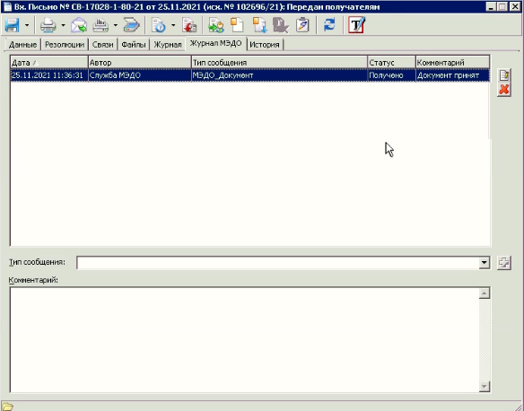
Примечание: Если состав поступившего по МЭДО пакета нарушен, то в РК документа на вкладке «Данные» в поле «Комментарий» будет отображена следующая надпись: «Данный документ пришел без электронной подписи контейнера. Целостность документа могла быть нарушена.». В этом случае регистратор должен принять решение о возможности регистрации такого документа.
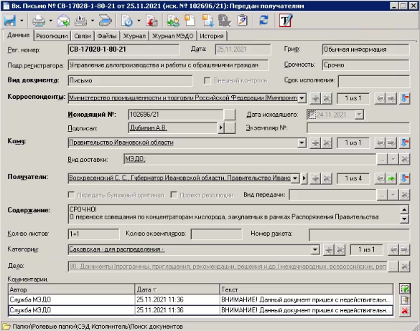
Если регистратор принял решение о регистрации документа, поступившего по МЭДО, он выполняет процедуру регистрации в соответствии с инструкцией. После выполнения операции регистрации формируется и отправляется Уведомление о регистрации.
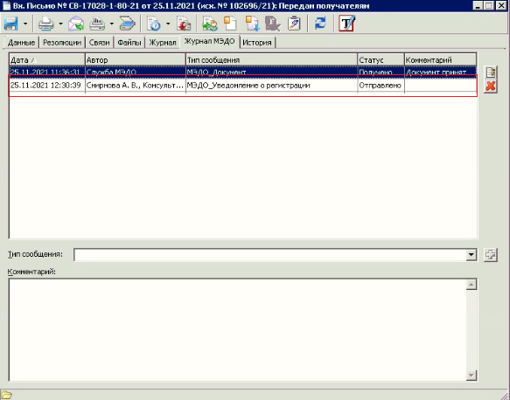
Если регистратор принял решение об отказе в регистрации документа, поступившего по МЭДО, он выполняет процедуру отказа в регистрации в соответствии с инструкцией с указанием причины отказа.
После отказа в регистрации формируется и отправляется Уведомление об отказе в регистрации.
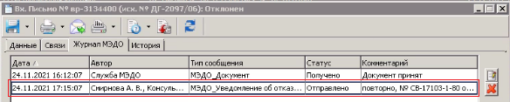
Причина отказа отображается в поле «Комментарий» РК.
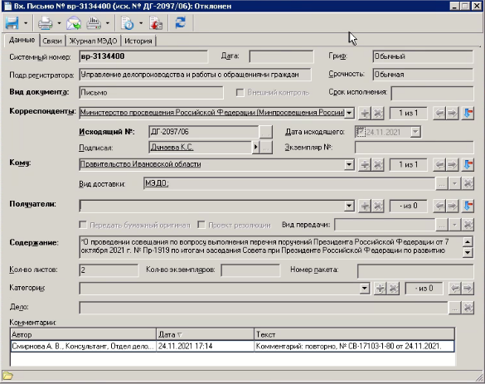
После регистрации документа регистратор передает документ получателям на рассмотрение и расписание резолюции.
Далее в соответствии с инструкцией выполняются операции по расписанию резолюции. После утверждения проекта резолюции формируется и отправляется Уведомление о принятии к исполнению.
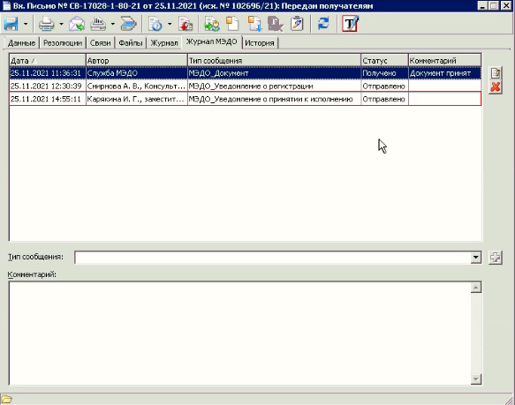
При дальнейшем расписании резолюции по ветке ответственного исполнителя формируются и отправляются Уведомления о принятии к исполнению.
Уведомление об изменении в ходе исполнения автоматически формируется и отправляется при выполнении операции редактирования резолюции. В частности, данное уведомление может формироваться в случае изменения назначенного ранее ответственного исполнителя, по факту назначения которого, сформировано уведомление о принятии к исполнению, при изменении хода исполнения утвержденной резолюции, при изменении состава ответственных исполнителей в пункте или при изменении исполнителя/типа исполнения у ответственного.
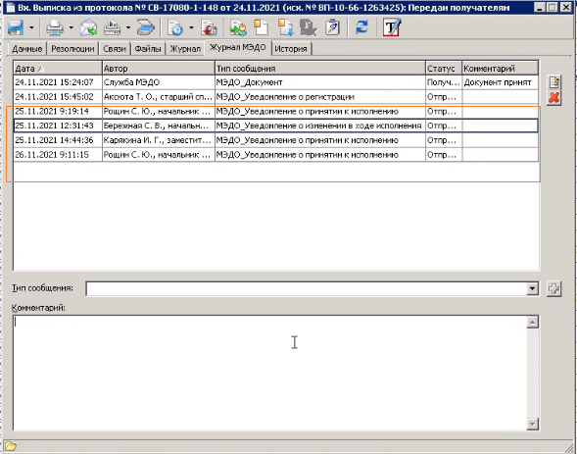
Если документ был поставлен на контроль организацией-отправителем, то на вкладке «Журнал МЭДО» отобразится информация о получении Уведомления о постановке на контроль.
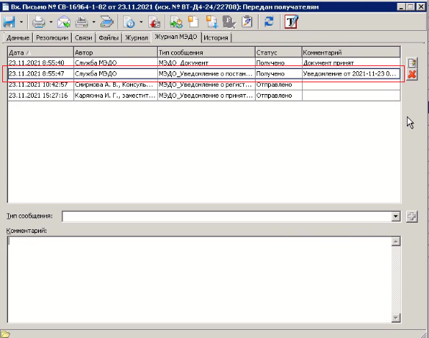
При подготовке документа во исполнение зарегистрированного в СЭДО и поступившего по МЭДО документа формируется и отправляется Уведомление о подготовке доклада.
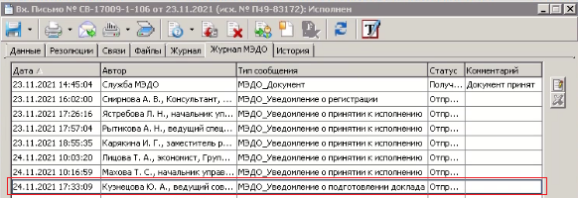
После регистрации документа во исполнение формируется и отправляется Уведомление о направлении доклада.
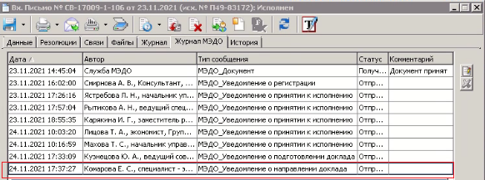
При необходимости формирования и отправки Уведомления об опубликовании документа необходимо заполнить следующую информацию в карточке документа:
- опубликованный документ,
- место опубликования,
- номер и дату,
- ввести комментарий
- Особенности работы с исходящим документом, отправленным по МЭДО
При отправке документа по МЭДО на вкладке «Журнал МЭДО» РК отображаются полученные/отправленные уведомления, информирующие организацию-отправителя о статусе получения и исполнения документа в организации-получателе.
После отправки документа по МЭДО на вкладке «Журнал МЭДО» сформировано и отправлено Уведомление об отправке документа.
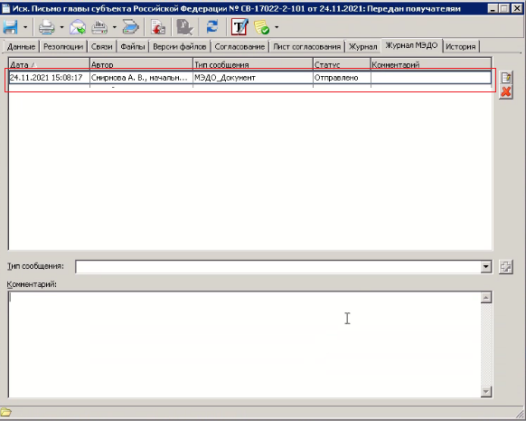
После регистрации документа организацией-получателем отображается Уведомление о регистрации.
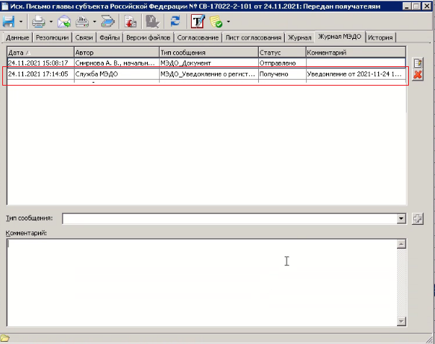
Если регистратор организации-получателя принял решение об отказе в регистрации документа, поступившего по МЭДО, то отобразится Уведомление об отказе в регистрации.
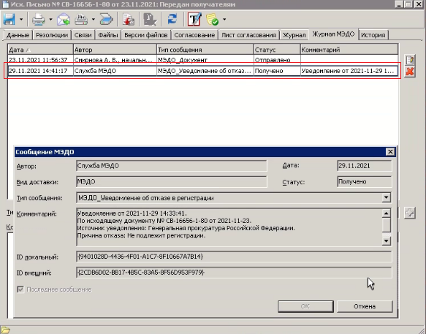
После назначения исполнителя по документу отображается Уведомление о принятии к исполнению.
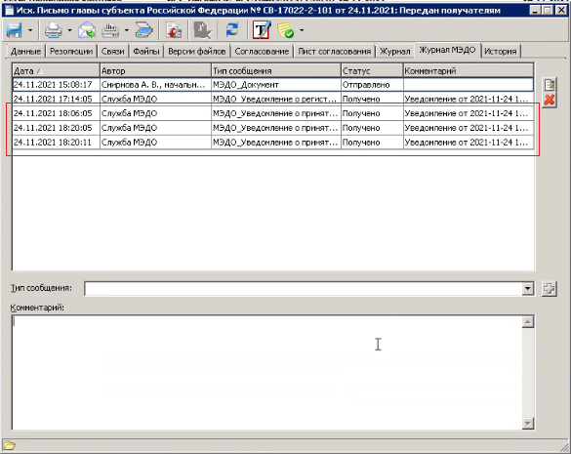
В Уведомлении о принятии к исполнению отображается информация о назначенном по данному документу исполнителе.
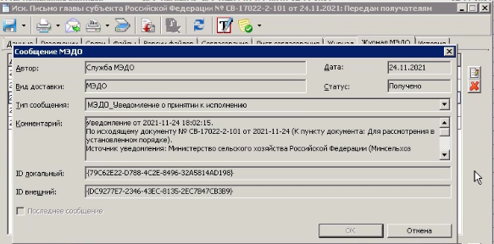
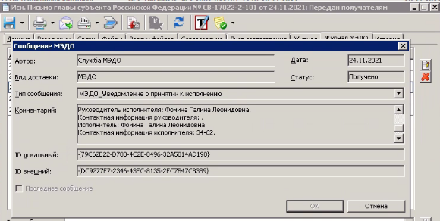
При дальнейшем расписании резолюции по ветке ответственного исполнителя автоматически поступают новые Уведомления о принятии к исполнению.
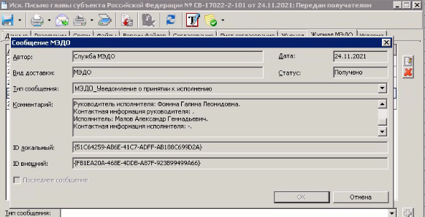
Уведомление об изменении в ходе исполнения также автоматически поступает и отображается в карточке при выполнении операции редактирования резолюции. В частности, данное уведомление может формироваться в случае изменения назначенного ранее ответственного исполнителя, по факту назначения которого, сформировано уведомление о принятии к исполнению, при изменении хода исполнения утвержденной резолюции, при изменении состава ответственных исполнителей в пункте или при изменении исполнителя/типа исполнения у ответственного.
При подготовке документа во исполнение отображается Уведомление о подготовке доклада.
После регистрации документа во исполнение отображается Уведомление о направлении доклада.
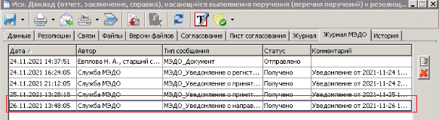
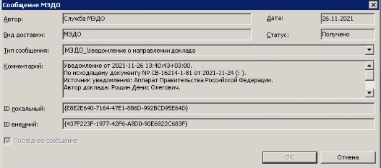
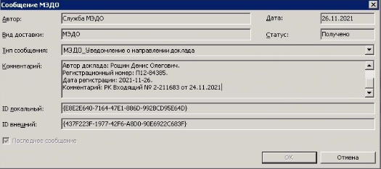

- Регистрация документа, поступившего с портала обратной связи.
Папка
…/ 01 Регистрация входящих
Зайдите в личную папку …/01 Регистрация входящих.
Создайте карточку входящего документа вида «Сообщение ПОС».
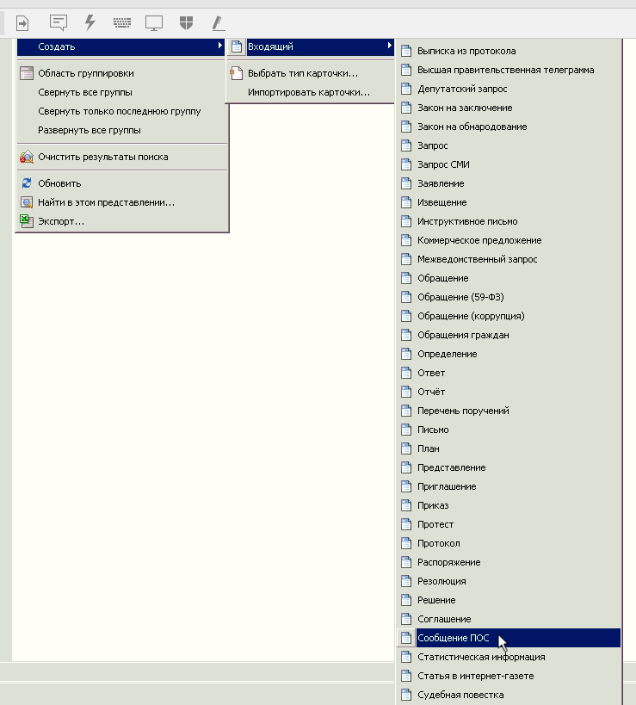
Откроется карточка входящего документа.
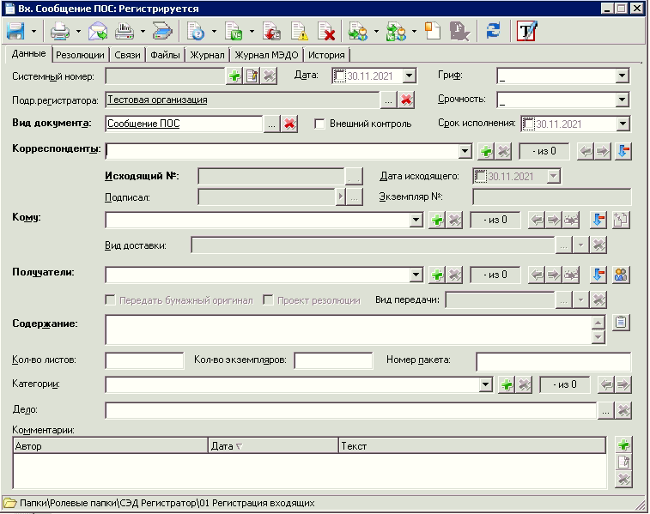
Заполните поля в карточке документа. Поле «Вид доставки» должно быть заполнено значением ПОС.
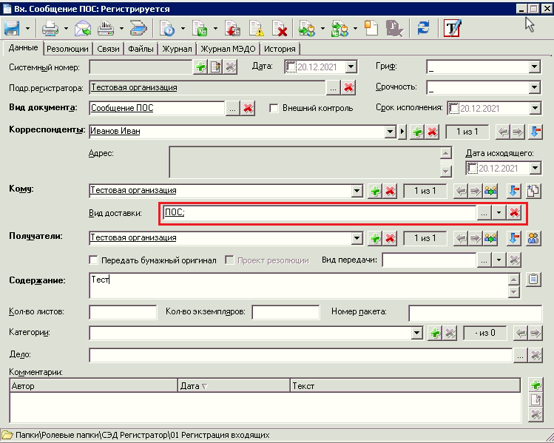
Дальнейшая работа с документом выполняется в соответствии с инструкциями.

